
Y a de l’orage dans l’air !
Alerte rouge et….
Mardi après-midi de la semaine dernière en tournée A, après deux journées de travail étouffantes, la préfecture annonçait une alerte rouge liée aux orages dans la région avec tous les risques que cela pouvait poser aux personnes encore présentes au travail.
Le mot d’ordre véhiculé par les autorités était de dire à la population de bien rester chez elle et de ne surtout pas sortir.
Plusieurs entreprises avaient d’ailleurs fait sortir leur personnel par anticipation : une mesure normale, de bon sens et qui respecte ses salariés.
…la tête dans le sable de la direction !
Ici à Sochaux cela n’a pas été le cas. Le respect, le bon sens ça n’existe pas : malgré les demandes de sortir du travail plus tôt de salariés et formulées à la direction à plusieurs reprises par les délégués CGT.
Malgré l’angoisse des salariés et malgré les risques, la direction a fait un pari…avec notre peau.
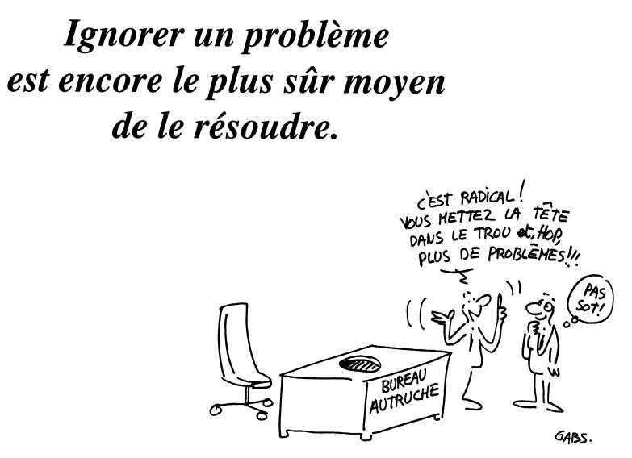
Elle espérait que l’on passerait à côté, qu’il n’y aurait pas de dégâts trop graves pour faire quelques voitures supplémentaires.
Et tout ceci dans le contexte ou elle activait le numéro vert pour un risque de rupture d’approvisionnement de pièces !
Elle reproduisait ainsi le même déroulé que lors de l’épisode des pluies verglaçantes de fin d’année dernière et qui s’était traduit par des dégâts matériels et des accidents de trajets liés à son obsession de produire à tout prix. Car c’est bien de cela dont il s’agit :
Produire le maximum de voitures à tout prix et quoi qu’il en coûte !

Pile ou face !
Ce petit jeu à pile ou face se sera terminé avec de grosses averses et des grosses fuites d’eau dans les ateliers.
On a pu ainsi voir de l’eau couler sur les armoires électriques ou qui débordait de certaines canalisations en faisant de grosses flaques dans les bâtiments.
Et qui nous dit que la sécurité est sa première exigence ?
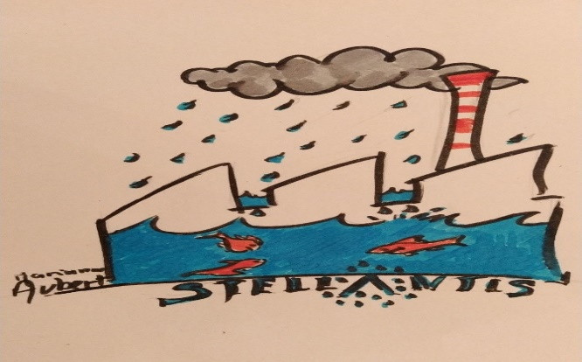
Cette situation véritablement anxiogène a provoqué alors une forte tension entre les salariés et certains petits responsables. La direction n’aura pas pu éviter des arrêts de production mais elle aura montré tout son mépris à l’encontre des salariés.
Des salariés chez GAS auront quand même été mis dans la situation d’acheminer des voitures sur des parcs immergés par 20 centimètres d’eau… et ce sont les pieds sous l’eau qu’ils ont dû sortir des voitures ainsi garée.
Que ce serait-il passé si la foudre avait frappé à ce moment ?
Bien-être au travail ?
La ligne au montage s’est arrêtée à 20H30 et les travailleurs de la ligne ont commencé à quitter le travail. Á QCP, malgré l’arrêt de la chaîne, 2 personnes des bancs se sont entendu dire qu’il allait leur être retiré ¼ d’heure sur la paie pour avoir quitté leur poste à 20H38 au lieu de 20H45 : un cynisme inqualifiable !
Un fait s’impose : l’ambiance n’est pas terrible aux bancs à QCP en TA. L’absentéisme élevé en est un des indicateurs. Le ton inapproprié que certaines personnes emploient pour s’adresser à des femmes et à des hommes soumis à des conditions de travail difficiles participe aussi à la mauvaise ambiance : Les salariés exigent d’être respectés !
Et dans le même temps la direction multiplie les formations diversités, inclusions et bien être au travail. Parfois elle se lamente que les salariés ne participent pas à ses enquêtes sur le climat social dans l’entreprise : et ça l’étonne ?
Après ça elle continuera à promouvoir le bien-être au travail et toutes ses fadaises, comme si de rien n’était…

